附件：

2022年度

部门(单位)决算公开说明

武乡县委政法委员会

2023年07月20日

第一部分概况

一、部门主要职能县委政法委贯彻落实党中央、省、市、县委关于政法工作的方针政策和决策部署，在履行职责过程中坚持和加强党对政法、维稳、公共安全、反邪教等工作的集中统一领导。主要职责是：

（一）贯彻落实党中央、省、市、县委有关政法工作的路线方针政策和决策部署，统一政法部门思想和行动，坚持党对政法工作的绝对领导。

（二）对全县政法工作研究提出全局性部署，推进平安武乡、法治武乡建设，加强过硬队伍建设和智能化建设。

（三）了解掌握和分析研判全县政法工作情况动态，分析社会稳定形势，创新完善多部门参与的综治维稳工作机制，协调推动预防、化解影响稳定的社会矛盾和风险，协调应对和处置重大突发事件。

（四）加强对全县政法工作的综合协调和监督，统筹协调社会治安综合治理、维护社会稳定、反邪教有关法律法规政策的实施工作。

（五）组织开展全县政法领域的调查研究，研究拟定全县政法工作的方法、措施，及时向县委和上级提出建议。

（六）掌握分析全县政法舆情动态，指导协调政法各部门外宣工作。

（七）指导和协调县级政法部门密切配合，研究和协调重大、疑难案件，推进严格执法、公正司法。

（八）组织研究全县政法改革中带有方向性、倾向性和普遍性的重大问题，深化政法改革。

（九）指导推动全县政法系统党的建设和政法队伍建设，统筹推动政治督察和政治轮训。

（十）组织开展全县国家安全重大问题的政策研究，协调有关方面贯彻落实有关国家安全工作的方针政策和决策部署，统筹研究国家安全工作中有关政法方面的工作。

（十一）完成上级和县委交办的其他任务。

二、机构设置情况

**（一）部门决算单位构成**

县委政法委设下列内设机构：综合办公室、政工股、督查督办室、社会治理股、维稳股。

**（二）人员情况说明**

武乡县委政法委人员编制共17人，其中行政人员9人，事业人员8人(含参照公务员法管理人员2人；财政补助人员0人)。

武乡县委政法委2022年末实有人数共17人，其中在职人员15人，离退休人员2人。

第二部分 2022年度部门（单位）决算表

一、收入支出决算总表

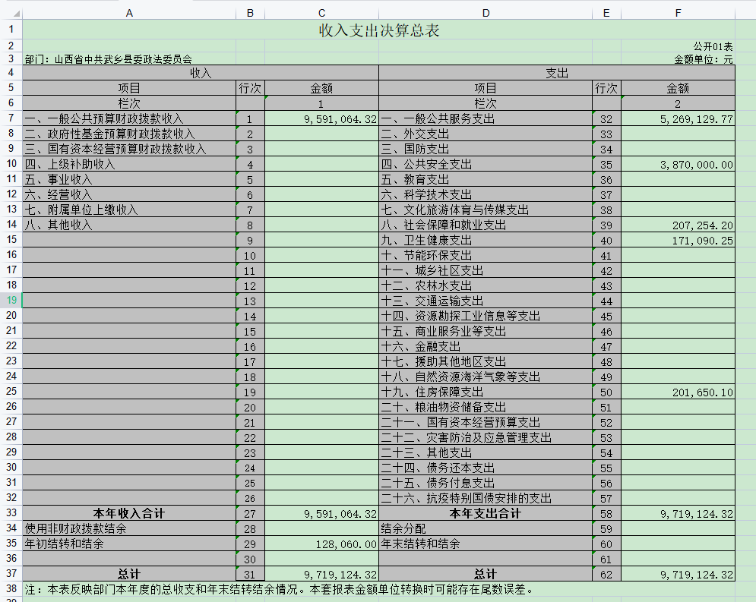

二、收入决算表

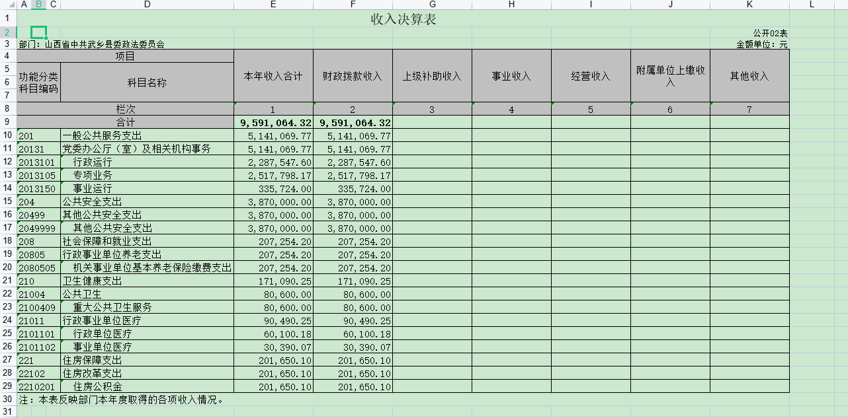

三、支出决算表

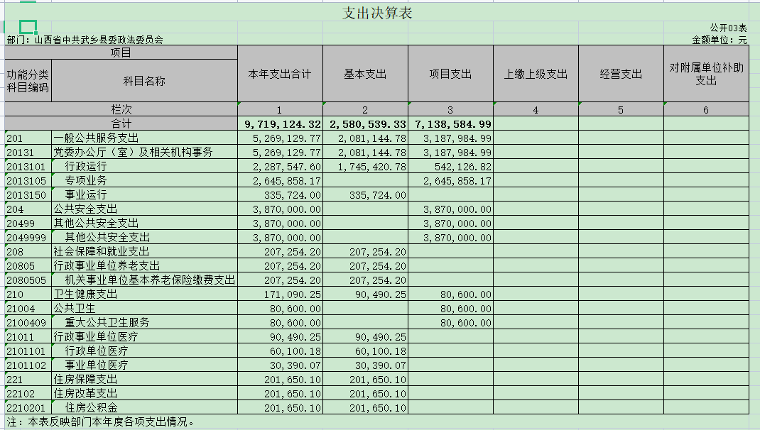

1. 财政拨款收入支出决算总表

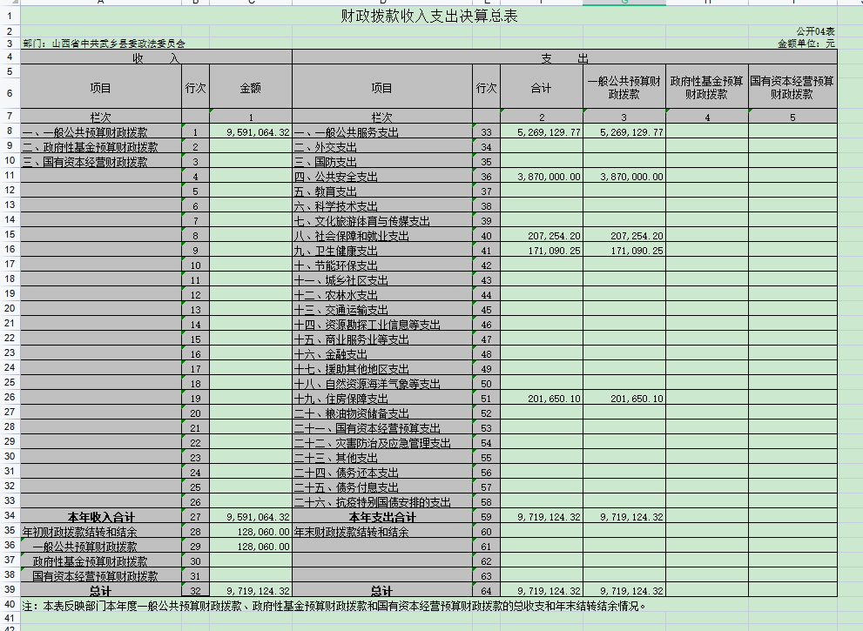

1. 一般公共预算财政拨款支出决算表（一）

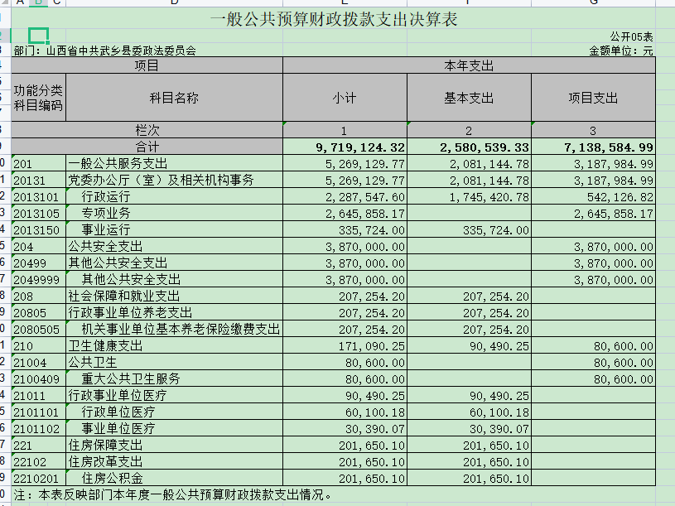

1. 一般公共预算财政拨款支出决算表（二）

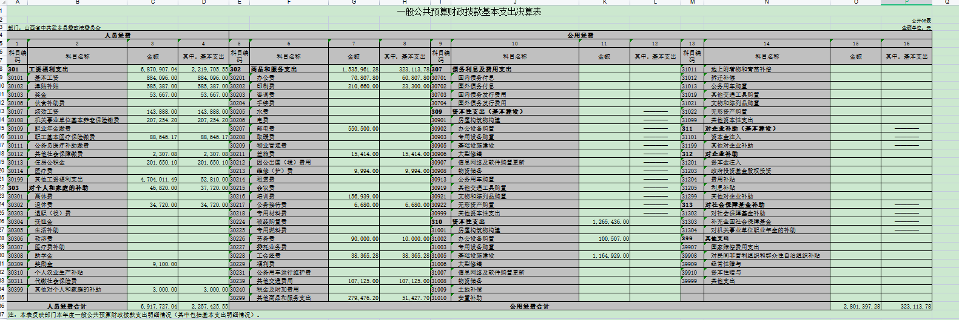

1. 一般公共预算财政拨款“三公”经费支出决算表

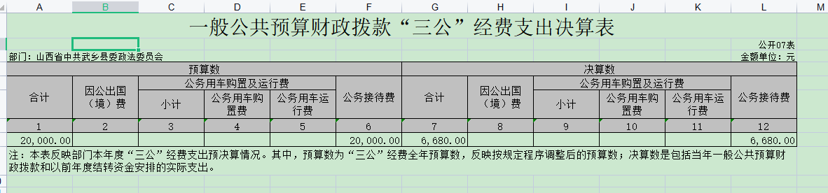

1. 政府性基金预算财政拨款收入支出决算表

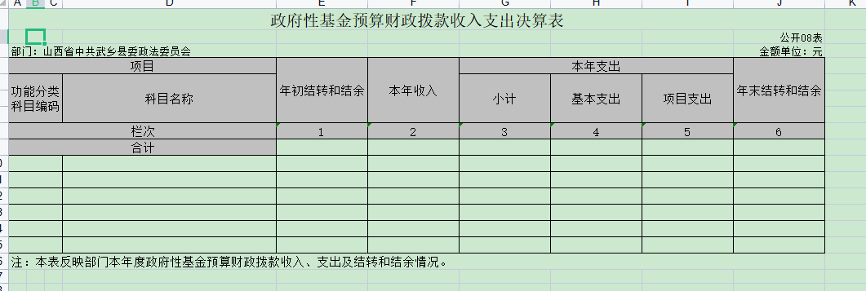

说明：武乡县政法委员会没有使用政府性基金预算安排支出，故本表无数据。

1. 国有资本经营预算财政拨款支出决算表

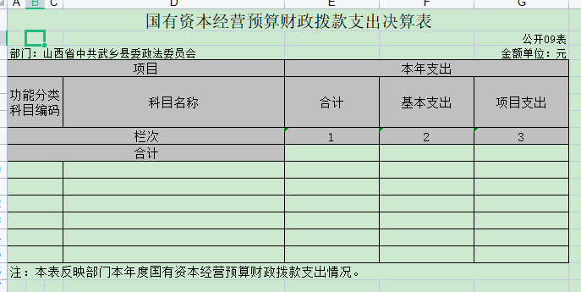

说明：武乡县政法委员会没有国有资本经营预算安排支出，故本表无数据。

1. 部门决算公开相关信息统计表

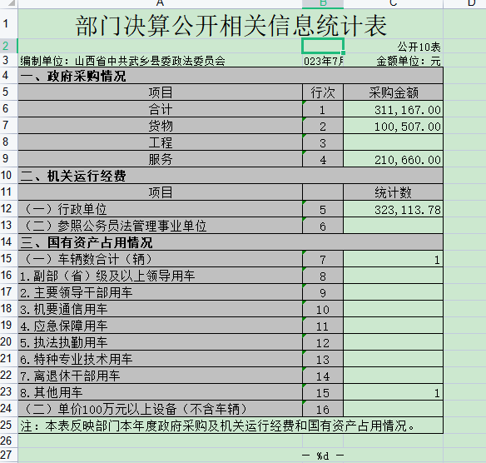

第三部分 2022年度部门（单位）决算情况说明

一、收入支出决算总体情况说明

2022年度收入总计971.91万元、支出总计971.91万元。与2021年相比，收入总计增加420.84万元，上升76.36%，支出总计增加420.84万元，上升76.36%。主要原因是增加了网格员报酬补贴项目。

二、收入决算情况说明

2022年度收入合计959.11万元，其中：财政拨款收入959.11万元，占比100%；上级补助收入0万元，占比0%；事业收入0万元，占比0%；经营收入0万元，占比0%；附属单位上缴收入0万元，占比0%；其他收入0万元，占比0%。

三、支出决算情况说明

2022年度支出合计971.91万元，其中：基本支出258.05万元，占比26.55%；项目支出713.86万元，占比73.45%；上缴上级支出0万元，占比0%，经营支出0万元，占比0%,对附属单位补助支出0万元，占比0%。

四、财政拨款收入支出决算总体情况说明

2022年度财政拨款收入总计971.91万元、支出总计971.91万元。与2021年相比，财政拨款收入总计增加420.84万元，上升76.37%，财政拨款支出总计增加420.84万元，上升76.37%。主要原因是增加了网格员报酬补贴项目。

五、一般公共预算财政拨款支出决算情况说明

（一）财政拨款支出决算总体情况

2022年度财政拨款支出971.91万元，占本年支出合计的100%。与2021年相比，财政拨款支出增加420.84万元，下降76.37%。主要原因是增加了网格员报酬补贴项。其中，人员经费225.74万元，占比23.23%，日常公用经费32.31万元，占比3.32%。

（二）财政拨款支出决算结构情况

2022年度财政拨款支出971.91万元，主要用于以下方面：**一般公共服务（类）**支出526.91万元，占54.85%；**公共安全（类）**支出387万元，占39.34%；**社会保障和就业（类）**支出20.73万元，占2.16%；**卫生健康（类）**支出17.11万元，占1.55%；**住房保障（类）**支出20.17万元，占2.10%；

（三）财政拨款支出决算具体情况

2022年度财政拨款支出年初预算449.46万元，支出决算526.91万元，完成年初预算的117.23%。其中：

一般公共服务支出年初预算449.46万元，支出决算526.91万元完成年初预算的117.23%，用于网格员报酬补贴。较2021年决算增加24.16万元，增长4.38%，主要原因招录专职兼职网格员，用于工资发放，业务量增加。

六、一般公共预算财政拨款基本支出决算情况说明

2022年度财政拨款基本支出258.05万元，其中：人员经费225.74万元，主要包括工资福利支出221.97万元：对个人和家庭的补助3.77万元；公用经费32.31万元，主要包括商品和服务支出32.31万元。

七、一般公共预算财政拨款“三公”经费支出决算情况说明

（一）“三公”经费财政拨款支出决算总体情况说明

2022年度“三公”经费财政拨款支出预算2万元，支出决算0.668万元，完成年初预算的35%，比上年度减少0.91万元，下降56.52%，主要原因是：业务量减少。其中因公出国（境）费支出0万元，公务用车购置费支出0万元，公务用车运行维护费支出0万元，公务接待费支出0.668万元，完成年初预算的35%，比上年度减少0.91万元，下降56.52%，主要原因是：业务量减少。

（二）“三公”经费财政拨款支出决算具体情况说明

1、因公出国境费支出0万元，出国团组共0个，0人次。2、公务用车购置支出0万元，使用一般公共预算财政拨款共购置公务用车0辆，主要用于……用途。

3、公务用车运行维护费支出0万元，使用一般公共预算财政拨款负担的公务用车保有量共0辆车。

4、公务接待费支出0.668万元，共接待7批次，143人次。国内接待费0.668万元，共接待7批次，143人次，其中外事接待费0万元，共接待0批次，0人次，国（境）外接待费0万元，共接待国（境）外0批次，0人次。

八、其他重要事项情况说明

（一）机关运行经费支出情况说明

2022年机关运行经费支出32.31万元，比2021年减少6.32万元，降低16.36%。主要原因是：办公设施设备购置经费减少，人员编制数量减少。

（二）政府采购情况说明

2022年度政府采购支出总额31.12万元，其中：政府采购货物支出10.05万元、政府采购工程支出0万元、政府采购服务支出21.07万元。政府采购授予中小企业合同金额0万元，占政府采购支出总额的0%。其中：授予小微企业合同金额0万元，占政府采购支出总额的0%.

（三）国有资产占用情况说明

截至2022年12月31日，本部门共有车辆0辆。其中，副部（省）级及以上领导用车0辆、主要领导干部用车0辆、机要通信用车0辆、应急保障用车0辆、执法执勤用车0辆、特种专业技术用车0辆、离退休干部用车0辆、其他用车0辆，其他用车主要是……；单价50万元（含）以上的通用设备0台（套），单价100万元（含）以上专用设备0台（套）。

（四）预算绩效情况说明

根据预算绩效管理要求，我部门组织对2022年度部门预算项目支出中其他运转类项目和特定目标类项目全面开展绩效自评。其中，一级项目 2 个，二级项目 7 个，共涉及资金617.5万元，占一般公共预算项目支出总额的117.20%。组织对 2022年度等0个政府性基金预算项目支出开展绩效自评，共涉及资金0万元，占政府性基金预算项目支出总额的0%。组织对 2022 年度0等0个国有资本经营预算项目支出开展绩效自评，共涉及资金0万元，占国有资本经营预算项目支出总额的0%。

第四部分名词

**财政拨款收入：**指单位从同级财政部门取得的财政预算资金。

**事业收入：**指事业单位开展专业业务活动及辅助活动取得的收入。

**经营收入：**指事业单位在专业业务活动及其辅助活动之外开展非独立核算经营活动取得的收入。

**其他收入：**指单位取得的除上述收入以外的各项收入。主要是事业单位固定资产出租收入、存款利息收入等。

**使用非财政拨款结余：**指事业单位使用以前年度积累的非财政拨款结余弥补当年收支差额的金额。

**年初结转和结余：**指单位以前年度尚未完成、结转到本年仍按原规定用途继续使用的资金，或项目已完成等产生的结余资金。

**结余分配：**指事业单位按照会计制度规定缴纳的所得税、提取的专用结余以及转入非财政拨款结余的金额等。

年末结转和结余：指单位按有关规定结转到下年或以后年度继续使用的资金，或项目已完成等产生的结余资金。

**基本支出：**指为保障机构正常运转、完成日常工作任务而发生的人员支出和公用支出。

**项目支出：**指在基本支出之外为完成特定行政任务和事业发展目标所发生的支出。

**“三公”经费：**指省直部门用一般公共预算安排的因公出国（境）费、公务用车购置及运行费和公务接待费。其中，因公出国（境）费反映单位公务出国（境）的国际旅费、国外城市间交通费、住宿费、伙食费、培训费、公杂费等支出；公务用车购置费反映公务用车车辆购置支出（含车辆购置税）；公务用车运行维护费反映单位按规定保留的公务用车燃料费、维修费、过路过桥费、保险费、安全奖励费用等支出；公务接待费反映单位按规定开支的各类公务接待（含外宾接待）支出。

**机关运行经费：**指行政单位和参照公务员法管理的事业单位使用一般公共预算安排的基本支出中的日常公用经费支出。